**Лабораторная работа №12**

*Тема*: Многоступенчатые циклические вычислительные процессы.

*Цель:*Научиться реализовывать алгоритмы многоступенчатых ЦВП и двумерных массивов средствами Free Pascal.

*Оборудование:* ПК, среда программирования Lazarus.

**Задача 1:**

1. *Постановка задачи*:

Найти сумму всех элементов массива 3x3. Массив задается явно внутри программы. Найти максимальный элемент.

1. *Блок-схема:*

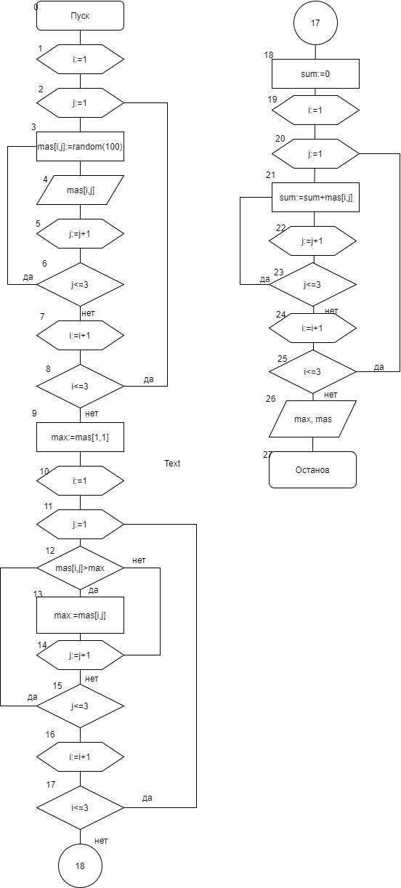

1. *Список идентификаторов:*

|  |  |  |
| --- | --- | --- |
| Имя | Тип | Смысл |
| mas | longint | массив |
| i | integer | индекс строки |
| j | integer | индекс столбца |
| max | integer | максимальный элемент |
| sum | integer | сумма элементов массива |

1. *Код программы:*

program zadanie1;

var mas:array [1..3,1..3] of longint;

max, sum, i, j: integer;

begin

randomize;

writeln('massiv:');

for i:=1 to 3 do begin

for j:=1 to 3 do begin

mas[i,j]:=random(100);

write(' ', mas[i,j]);

end;

writeln();

end;

max:=mas[1,1];

for i:=1 to 3 do begin

for j:=1 to 3 do begin

if mas[i,j]>max then

max:=mas[i,j];

end;

end;

for i:=1 to 3 do begin

for j:=1 to 3 do begin

sum:=sum+mas[i,j];

end;

end;

writeln('summa elementov massiva = ', sum);

writeln('maximalnyii element: ', max);

readln();

end.

1. *Результат:*

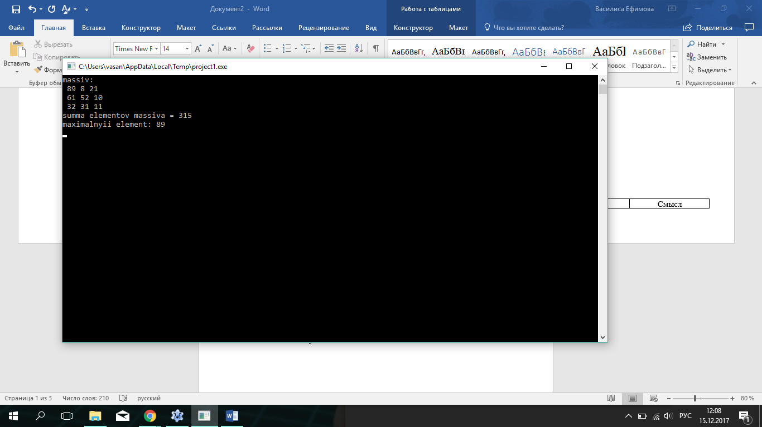

**Задача 2:**

1. *Постановка задачи:*

Дан массив 3x3. Найти сумму элементов на главной диагонали и

сумму элементов побочной диагонали.

1. *Блок-схема:*

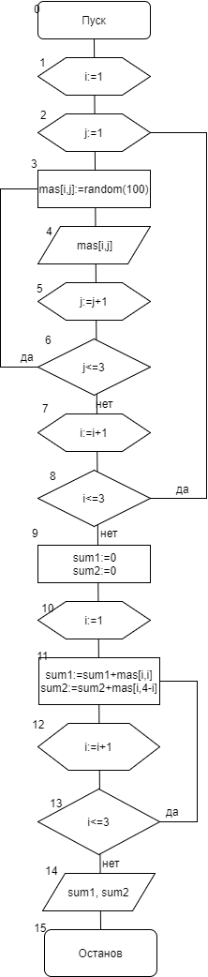

1. *Список идентификаторов:*

|  |  |  |
| --- | --- | --- |
| Имя | Тип | Смысл |
| mas | longint | аргумент |
| i | integer | индекс строки |
| j | integer | индекс столбца |
| sum1 | integer | сумма эл-ов главной диагонали |
| sum2 | integer | сумма эл-ов побочной диагонали |

1. *Код программы:*

program zadanie2;

var mas:array [1..3,1..3] of longint;

i, j, sum1, sum2: integer;

begin

randomize;

writeln ('massiv: ');

for i:=1 to 3 do begin

for j:=1 to 3 do begin

mas[i,j]:=random(100);

write (mas[i,j], ' ');

end;

writeln();

end;

for i:=1 to 3 do begin

sum1:=sum1+mas[i,i];

sum2:=sum2+mas[i,4-i];

end;

writeln('summa elementov glavnoj diagonali = ', sum1);

writeln('summa elementov pobochnoj diagonali = ', sum2);

readln();

end.

1. *Результат:*

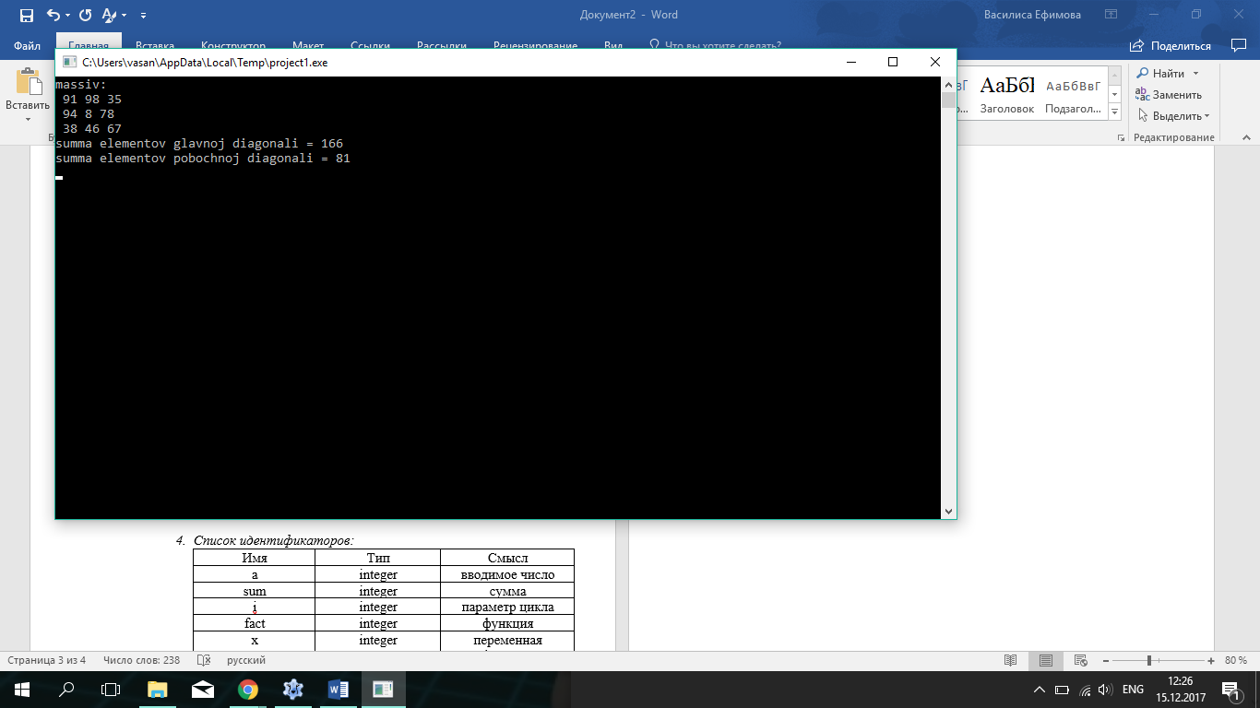

**Задача 3:**

1. *Постановка задачи:* Дан массив 3x3. Заменить элементы, стоящие ниже главной диагонали нулями.
2. *Блок-схема:*

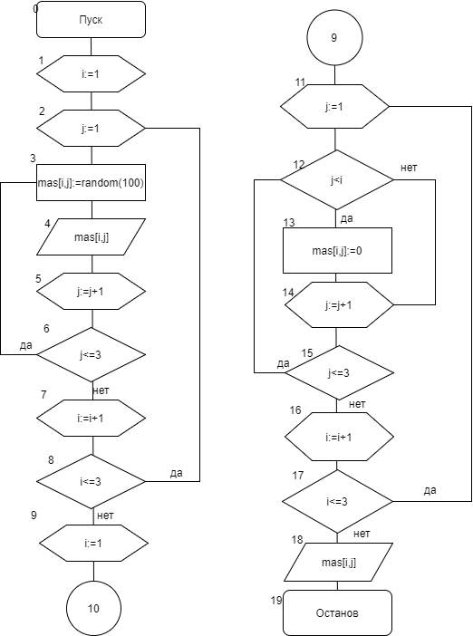

1. *Список идентификаторов:*

|  |  |  |
| --- | --- | --- |
| Имя | Тип | Смысл |
| mas | longint | массив |
| i | integer | индекс строки |
| j | integer | индекс столбца |

1. *Код программы:*

program zadanie3;

var mas:array [1..3,1..3] of integer;

i, j: integer;

begin

randomize();

writeln ('massiv: ');

for i:=1 to 3 do begin

for j:=1 to 3 do begin

mas[i,j]:=random(100);

write (mas[i,j],' ');

end;

writeln();

end;

writeln('new massiv: ');

for i:=1 to 3 do begin

for j:=1 to 3 do begin

if j<i then

mas[i,j]:=0;

write (mas[i,j],' ');

end;

writeln();

end;

readln();

end.

1. *Результат:*

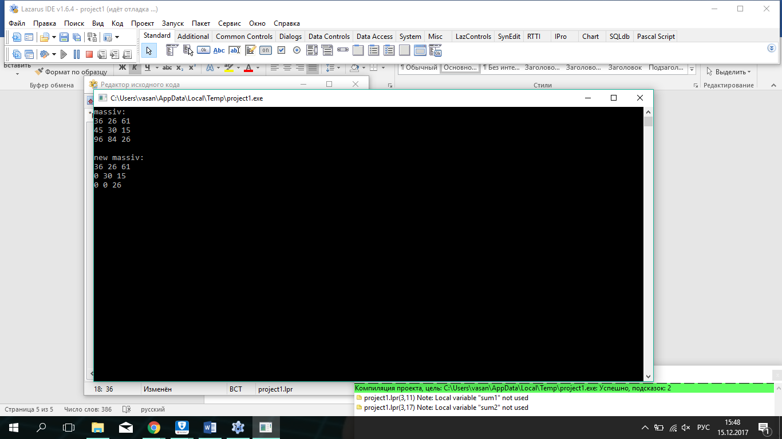

**Задача 4:**

1. *Постановка задачи:*

Дана матрица 3x3. Найти суммы элементов каждой строки и упорядочить строки по возрастанию согласно их суммам

1. *Блок-схема:*

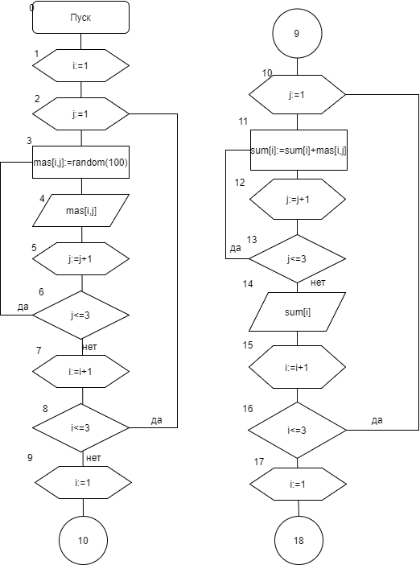

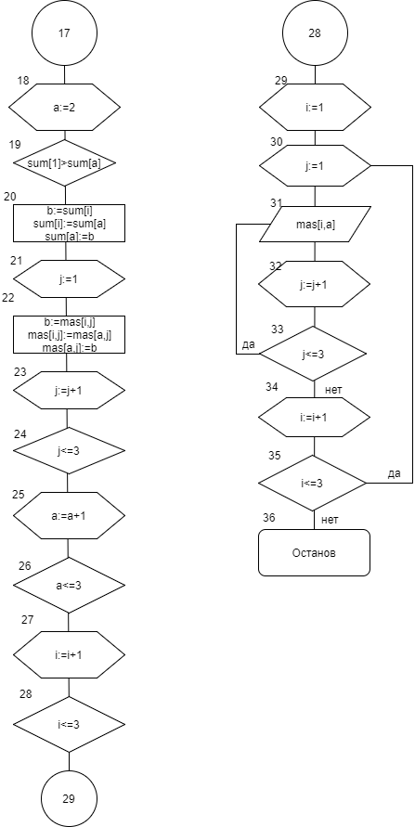

1. *Список идентификаторов:*

|  |  |  |
| --- | --- | --- |
| Имя | Тип | Смысл |
| mas | longint | массив |
| sum | integer | массив строк |
| i | integer | индекс строки |
| j | integer | индекс столбца |
| a, b | integer | дополнительные переменные |

1. *Код программы:*

program zadanie4;

var mas:array [1..3,1..3] of longint;

sum: array [1..3] of integer;

i, j, a, b: integer;

begin

writeln ('massiv: ');

randomize();

for i:=1 to 3 do begin

for j:=1 to 3 do begin

mas[i,j]:=random(100);

write (mas[i,j],' ');

end;

writeln();

end;

writeln();

for i:=1 to 3 do begin

for j:=1 to 3 do begin

sum[i]:=sum[i]+mas[i,j];

end;

writeln ('summa elementov ',i,' stroki = ', sum[i]);

end;

for i:=1 to 2 do

for a:=2 to 3 do

if sum[i]>sum[a] then begin

b:=sum[i];

sum[i]:=sum[a];

sum[a]:=b;

for j:=1 to 3 do begin

b:=mas[i,j];

mas[i,j]:=mas[a,j];

mas[a,j]:=b;

end;

end;

writeln();

writeln ('new massiv:');

for i:=1 to 3 do begin

for a:=1 to 3 do begin

write (mas[i,a],' ');

end;

writeln();

end;

readln();

end.

1. *Результат:*

